Результаты
изучения мнения учащихся и учителей о качестве учебного пособия
для 10 класса учреждений общего среднего образования
с русским (белорусским) языком обучения
«Английский язык» («Англiйская мова»),
с электронным приложением,
авторы – Н.В. Юхнель и др.

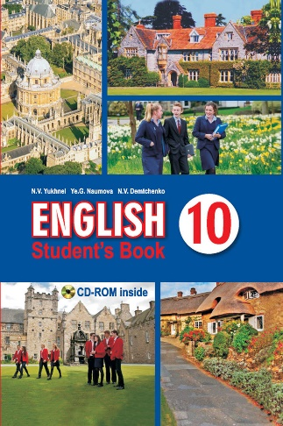
В марте 2021 года Национальный институт образования с целью изучения мнений участников образовательного процесса о новом учебном пособии по английскому языку для X класса провел анонимное онлайн-анкетирование. В анкетировании приняли участие 836 педагогов и 2374 учащихся. Среди участников анкетирования представители учреждений образования, находящихся в городских населенных пунктах (73,1% учащихся; 73,7% педагогов) и сельской местности (26,9% учащихся; 26,3% педагогов).
В анкетировании приняли участие учителя, имеющие различные квалификационные категории; большинство из них – первую и высшую (44,7% и 31,7% соответственно).

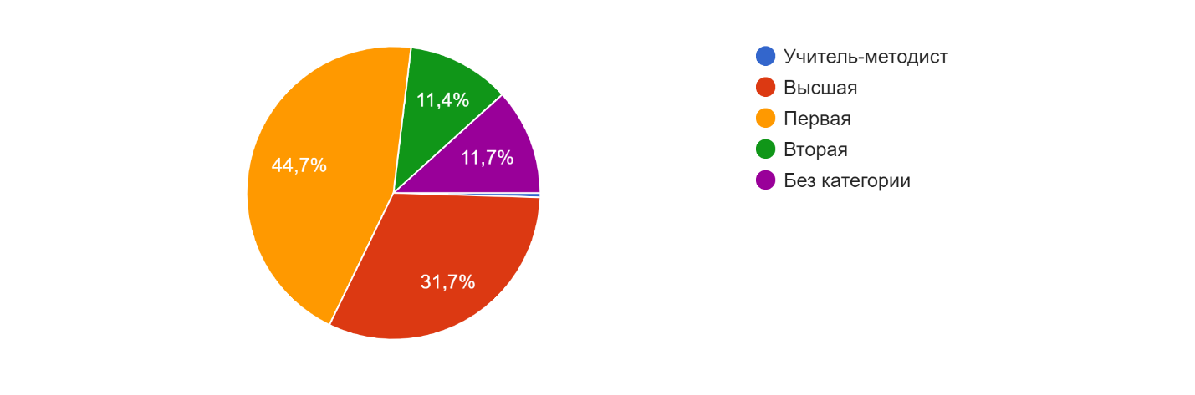
Анализ результатов анкетирования позволил сделать следующие выводы.
В целом учителя и учащиеся положительно оценивают новое учебное пособие. 80,7% учащихся ответили, что им интересно изучать учебный предмет с его помощью; 52% учителей считают, что учащиеся не испытывают затруднений в работе с новым учебным пособием.
Большинство педагогов считают, что в учебном пособии в полной мере реализованы воспитательная и развивающая дидактические функции. Частично реализованы обучающая и мотивационная функции – считают 53% и 59% педагогов соответственно.

72,1% опрошенных учителей считает оптимальным сочетание вербальной (словесно-знаковой) и визуальной (схемы, таблицы, диаграммы) форм предъявления учебного материала в учебном пособии.

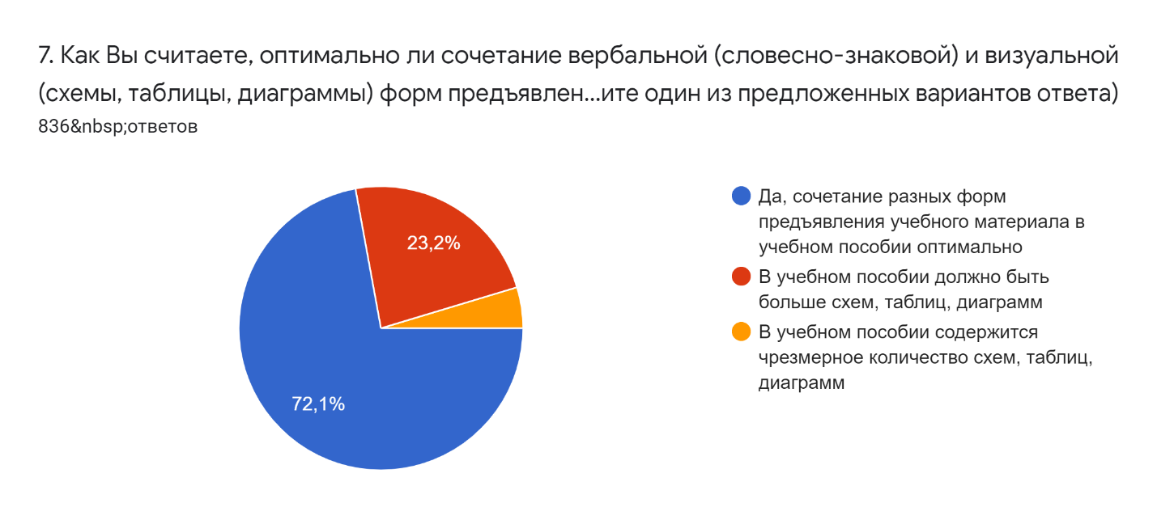

92,9% учащихся считают, что иллюстративный материал, включенный в учебное пособие, помогает лучше усваивать учебный материал по учебному предмету (ответы «да», «скорее да, чем нет»).
Учителя высоко оценили реализацию принципа доступности в новом учебном пособии по английскому языку. Так, 84% педагогов ответили, что содержание учебного материала доступно для учащихся; 86% опрошенных считают, что содержание учебного материала соответствует возрастным познавательным возможностям учащихся; 87% участников опроса полагают, что содержание учебного материала соответствует уровню предшествующей образовательной подготовки учащихся (ответы «да, в полной мере», «скорее да, чем нет»).

По мнению педагогов учебное пособие позволяет учить учащихся интегрировать информацию, полученную из разных источников (85% опрошенных); применять усвоенные знания и умения для решения учебных и практических задач (88%); интегрировать и применять знания из различных учебных предметов (82%) (ответы «да, в полной мере», «скорее да, чем нет») .

Большинство педагогов считают целесообразными используемые в учебном пособии схемы, таблицы, диаграммы, знаки-символы, шрифтовые и цветовые выделения (ответ «да»).

46,4% педагогов считают, что количество вопросов и заданий в учебном пособии оптимально. При этом 11,5% учителей указали, что в учебном пособии содержится чрезмерное количество заданий, а 42,1% – их недостаточно для достижения цели учебного предмета.
Педагоги оценили задания, включённые в учебное пособие, следующим образом: 45% считают, что они полностью соответствуют познавательным возможностям учащихся, 39% педагогов – уровню предшествующей образовательной подготовки учащихся, 38% педагогов – пяти уровням усвоения учебного материала.

Вместе с тем 43% учащихся отмечают, что им не всегда понятны в новом учебном пособии изложение грамматического материала, 35% – таблицы, схемы и 38% – задания.

39,5% учащихся используют электронное приложение к учебному пособию, pазмещенное на ресурсе lingvo.adu.by, в классе; 34 % – дома; 26,5 % учащихся – и в классе, и дома.
По мнению педагогов электронное приложение в полной мере способствует формированию и развитию аудитивных умений (61% опрашиваемых), систематизации лексического и грамматического материала (43%) и формированию навыков устной речи (43%).

В свою очередь 42% учащихся отмечают, что материалы электронного приложения в полной мере способствуют овладению произносительными нормами изучаемого языка; 43% – закреплению и систематизации лексического и грамматического материала; 43% – развитию устной речи.

В целом педагогов удовлетворяет структура (57% опрошенных) и содержание (48%) электронного приложения, а также качество аудиозаписи (65%).
72,9% педагогов используют материалы электронного образовательного ресурса, размещённые на Национальном образовательном портале e-vedy.adu.by; 38,2% учащихся также используют данные материалы.
Целесообразно назвать наиболее часто встречающиеся ответы учащихся на вопрос «Что бы Вы хотели изменить в учебном пособии?»:
добавить больше заданий для активизации лексического материала;
добавить больше заданий для закрепления лексического материала;
увеличить объём иллюстрированного материала.
Анализ ответов учителей на вопрос «Какие изменения, на Ваш взгляд, необходимо внести в учебное пособие?» позволил выделить наиболее часто встречающиеся предложения по усовершенствованию учебного пособия:
увеличить количество материалов о Республике Беларусь;
добавить большее количество лексико-грамматических упражнений;
увеличить количество заданий к текстам;
сократить объём отдельных текстов для восприятия и понимания речи на слух;
включить правила на повторение грамматического материала;
увеличить количество иллюстраций.
Результаты анкетирования рассмотрены на заседании секции иностранных языков Научно-методического совета при Министерстве образования Республики Беларусь, обсуждены с авторским коллективом и будут учтены при переиздании учебного пособия.

